ASSUNTO: INDICO AO EMO SENHOR PREFEITO LUIS GUSTAVO ANTUNES STUPP, JUNTAMENTE COM O SETOR RESPONSÁVEL QUE REALIZE LIMPEZA E PODAS DAS ARVORES DO CANTEIRO CENTRAL DA AVENIDA PEDRO BOTESI.

DESPACHO:

SALA DAS SESSÕES ____/____/_____

PRESIDENTE DA MESA

INDICAÇÃO Nº 10, DE 2013

SENHOR PRESIDENTE,
SENHORES VEREADORES e SENHORAS VEREADORAS.

Indico ao Excelentíssimo Prefeito Luis Gustavo Antunes Stupp, junto ao setor responsável que realize limpeza e poda das arvores no canteiro central da Avenida Pedro Botesi.

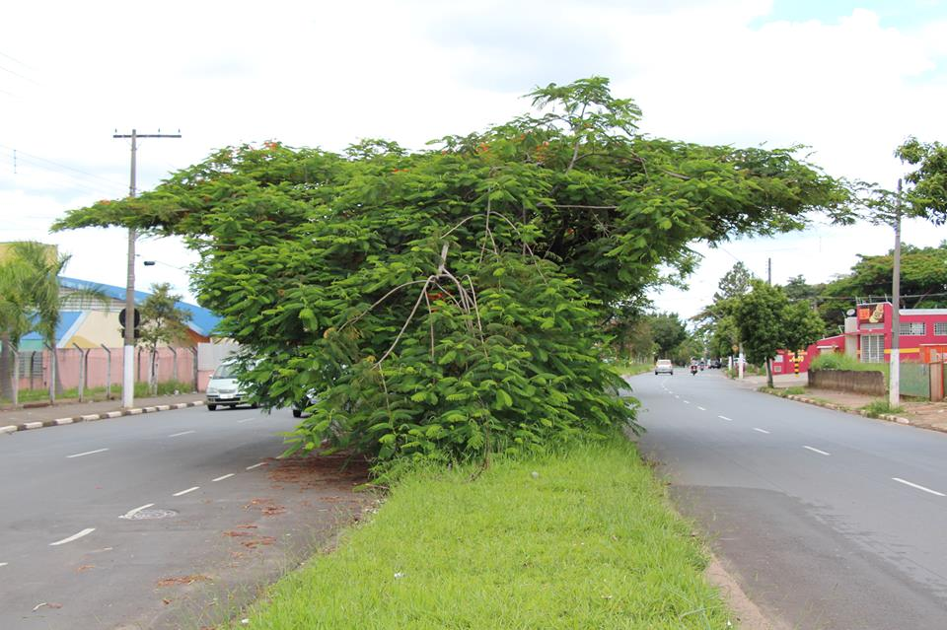

SALA DAS SESSÕES “VEREADOR SANTO RÓTTOLI”, em 03 de dezembro de 2013.

VEREADOR LUIS ROBERTO TAVARES

